**INFORMÁCIE PRE ÚČASTNÍKOV A ÚČASTNÍČKY VEDECKÉHO SYMPÓZIA**

**Šance a limity seniorov v súčasnej modernej komunikácii** (negatívaa pozitíva IKT v živote seniora)

Filozofická fakulta PU v Prešove, Ul. 17. novembra č. 1, 080 78 Prešov, viac info na: <http://socialnapraca.weebly.com>

**Cieľom vedeckého sympózia** je poukázať na náročnú životnú situáciu seniora/ky vznikajúcu pri požiadavke ovládania IKT v rámci spoločenských organizácii, od ktorých sú existenčne závislí (Sociálna poisťovňa, Polícia SR, banky, MHD a atď.). Diskutabilnou je otázka schopnosti senior/ky prispôsobiť sa tempu rozvoja IKT v závislosti od danosti veku, jeho flexibility, doterajšieho vzdelania a straty sebavedomia.

**Forma prezentácie**: ústne vystúpenie alebo poster. V prípade ústneho vystúpenia odporúčame pripraviť prezentáciu príspevku v PowerPointe, pričom čas na prezentáciu bude ohraničený **na 10 min. + 5 min.** na diskusiu.

**Prezentačná technika**: dataprojektor, premietacia technika, PC, mikrofón, ozvučenie miestnosti.

**Účastnícky poplatok**: 30 € prosím uhradiť na číslo účtu:

**IBAN: SK87 8180 0000 0070 0007 8205  
SWIFT CODE: SPSRSKBA**

Variabilný symbol: **101202**  
Názov banky: Štátna pokladnica  
             Radlinského 32  
             810 05  Bratislava 15

**Abstrakt príspevku, prosíme, poslať spolu so záväznou prihláškou e-mailom do 5.11.2016 na e-mailovú adresu:** [martin.hamadej@gmail.com](mailto:martin.hamadej@gmail.com)

Príspevky budú publikované v recenzovanom zborníku príspevkov z konferencie, ktorý bude zverejnený na webovej stránke Univerzitnej knižnice PU v Prešove [www.pulib.sk](http://www.pulib.sk)v časti El. dokumenty.

**Pokyny pre spracovanie príspevku**:

* spracovanie textovým editorom Word 6.0 resp. 7.0,
* rozsah príspevku 21 600 znakov (vrátane medzier),
* font Times News Roman,
* veľkosť písma 12 a riadkovanie 1
* **literatúra -** zoznam bibliografických odkazov uvádzať v abecednom poradí bez očíslovania so základnými bibliografickými údajmi (autor, rok, názov, miesto vydania, vydavateľ, ISBN).
* **štruktúra príspevku***:* nadpis, autor/ka, abstrakt v slovenskom a anglickom jazyku, kľúčové slová v slovenskom a anglickom jazyku, text, literatúra a kontakt na autora alebo autorku. Bližšie informácie týkajúce sa formálnej stránky príspevku sú uvedené v osobitnom dokumente s názvom – „Pokyny k príspevku“

**Ubytovanie a obed** v mieste konania konferencie si účastník/-íčka konferencie zabezpečuje osobne. Možnosť ubytovania na ŠDJ PU areáli univerzity tel. č. 051/ 77 22 851 - 4 (viac na <http://www.unipo.sk/9004>).

**Plný príspevok odošlite najneskôr do 15.12.2016. na e-mailovú adresu:** [martin.hamadej@gmail.com](mailto:martin.hamadej@gmail.com).

Prihláška

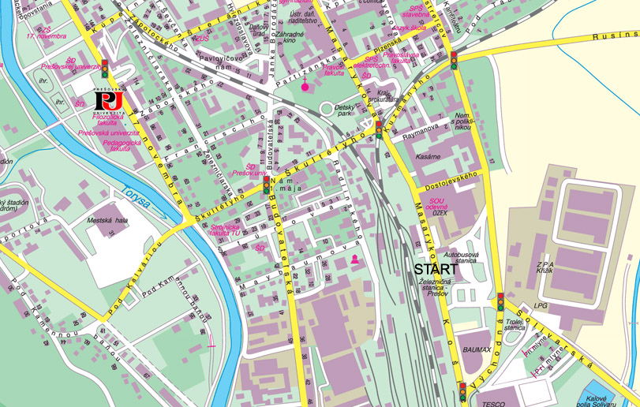



<http://www.dpmp.sk/> - Dopravný podnik mesta Prešov.

<http://www.supernavigator.sk> – Mapy.

<http://socialnapraca.weebly.com> - Web stránka katedry sociálnej práce.

**Navigácia v Prešove z autobusovej alebo vlakovej stanice**

**(smer z Košíc)**, môžte:  
a) použiť mestskú hromadnú dopravu - spoj č. 38 (kĺbový trolejbus), 10 minútový lístok, vystúpiť na 3. zastávke s názvom "Vysokoškolský areál", budova Filozofickej fakulty je označená ako "PU" na priloženej mape.  
b) ísť pešo - čas chôdze cca 15-20 minút, vyberte sa po chodníku smerom do centra mesta (po *Masarykovej*), na najbližšej svetelnej križovatke doľava na *Čierny most* vedúci ponad koľaje, potom celý čas po hlavnej ceste (*Škultétyho*), smerom dole. Cez ďalšie semafory rovno. Pred mostom vedúcim cez rieku odbočte vpravo a ste na ulici 17. novembra. Vidíte areál *PU* (a informačnú tabuľu), ktorý je po ľavej ruke. Budova Filozofickej fakulty je v jeho strednej časti (zakrúžkovaná na priloženej mape, sledujte šípky).  
c) použiť pristavenú taxislužbu, na ulicu 17. novembra č. 1, k Filozofickej fakulte ("stará budova s aulou oproti starému internátu "- pozri fotku vyššie), cena cca 3,- €.